Лабораторная работа по дисциплине

«Логическое и функциональное программирование»

Лабораторная работа №3

Выполнил:

Студент 3 курса

Дунаев В.Е.

Группа:

ИКПИ-11

Преподаватель:

Белая Т. И.

Цели работы

1) Изучение теоретических основ построения и функционирования систем распознавания объектов с использованием нейронных сетей.

2) Знакомство с нейронной сетью YOLO и изучение основных параметров сети.

3) Получение практических навыков работы с основными элементами программного обеспечения, которое используется в работе.

Ход работы

В качестве индивидуального задания, объеком для распознавания была выбрана пластиковая бутылка.

Датасет бутылок найденый на просторах интернета был доделан, используя сайт roboflow.com. Были исправлены границы объектов и экспортированы в читаемый YOLOv5 формат.

Также был произведен процесс аугментации, а именно поворот на 90 градусов вправо и влево и изменение разрешения всех фотографий до 640x640.

Для обучения была выбрана модель YOLOv5s(small). Только эта модель смогла обеспечить удовлетворительную производительность на ноутбуке в сочетании с увовлетворительными результатами распознавания.

В параметрах тренировки было выставлено размер изображений выставлен 640 и количество эпох 300.

Но в связи с тем, что на протяжении последних 100 эпох модель стагнировала, обучение кончилось на ~260 эпохе с лучшим результатом в 160

В итоге обученная нейросеть может определить пластиковую бутылку достаточно точно, но вместе с этим может выделить несуществующую бутылку.

Скриншоты работы и графики

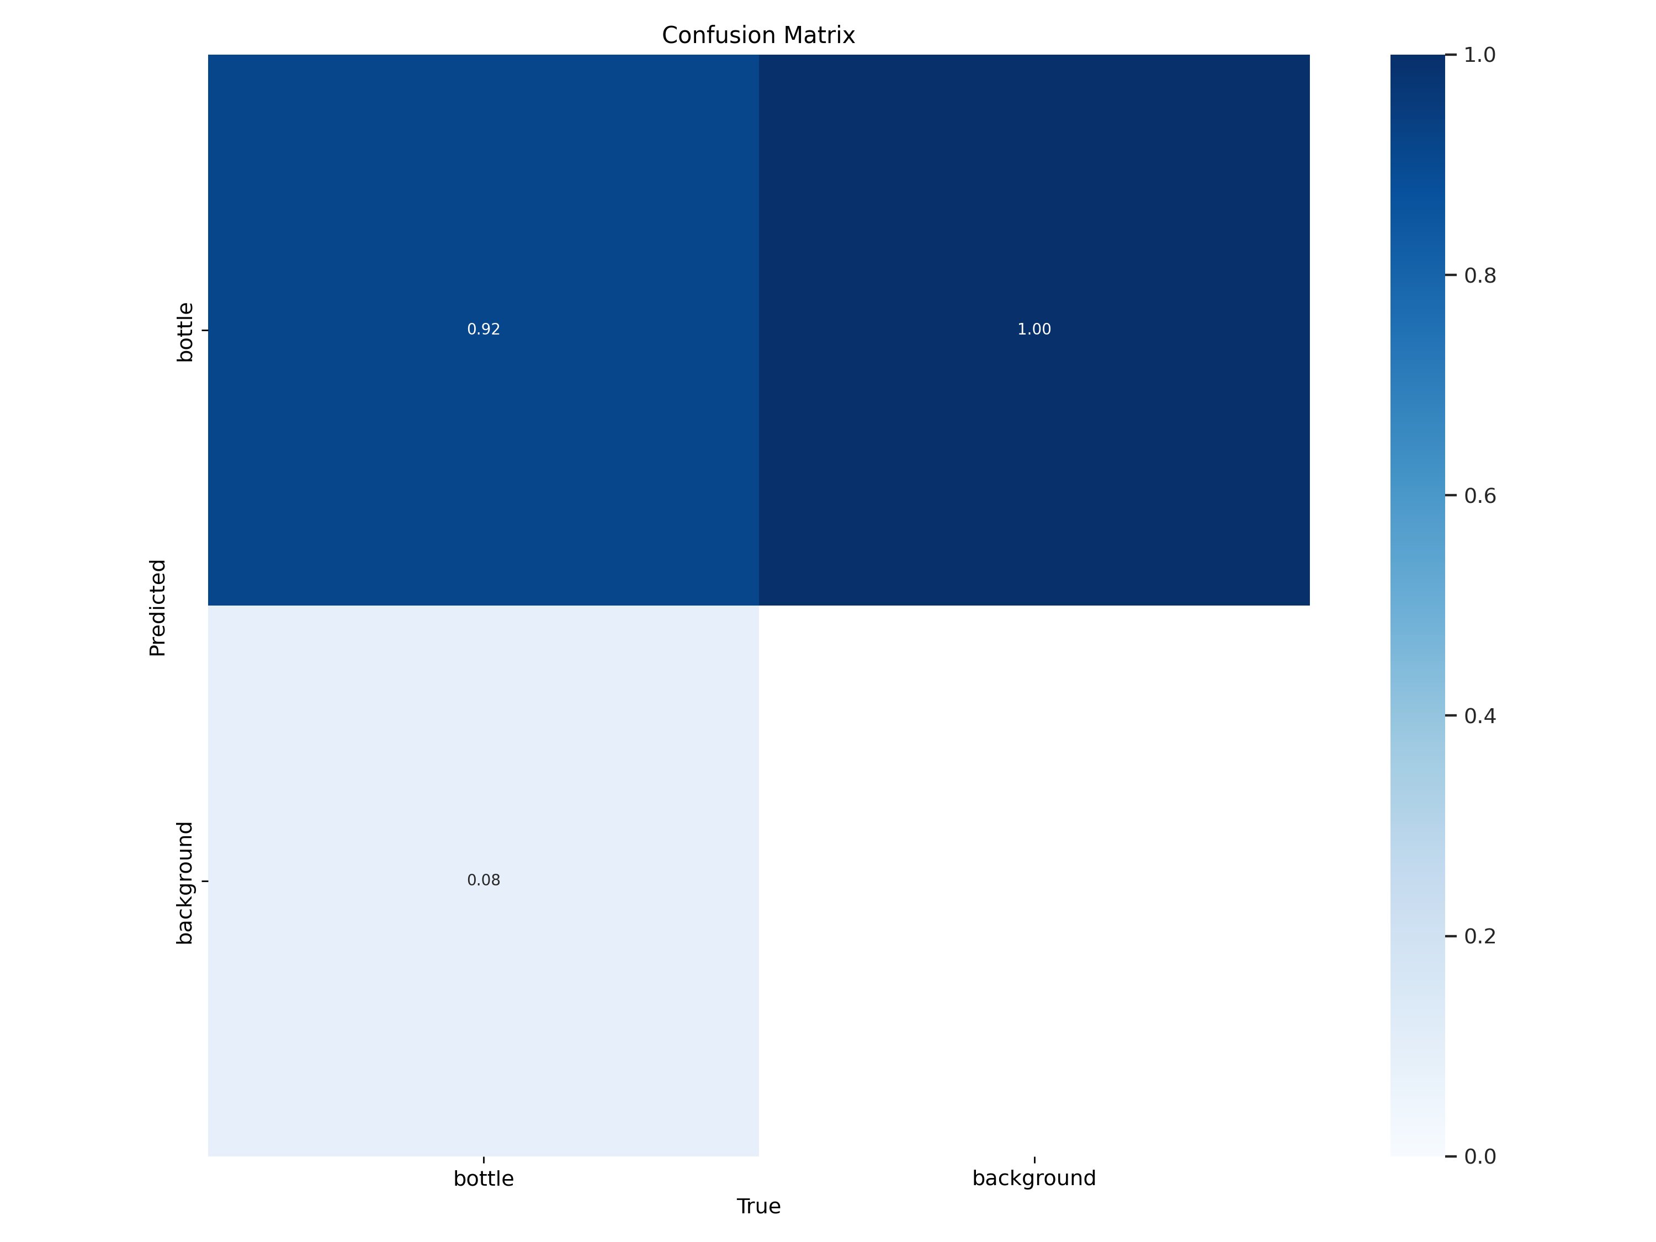

Рисунок 1 – Матрица несоответсвий (confusion matrix)

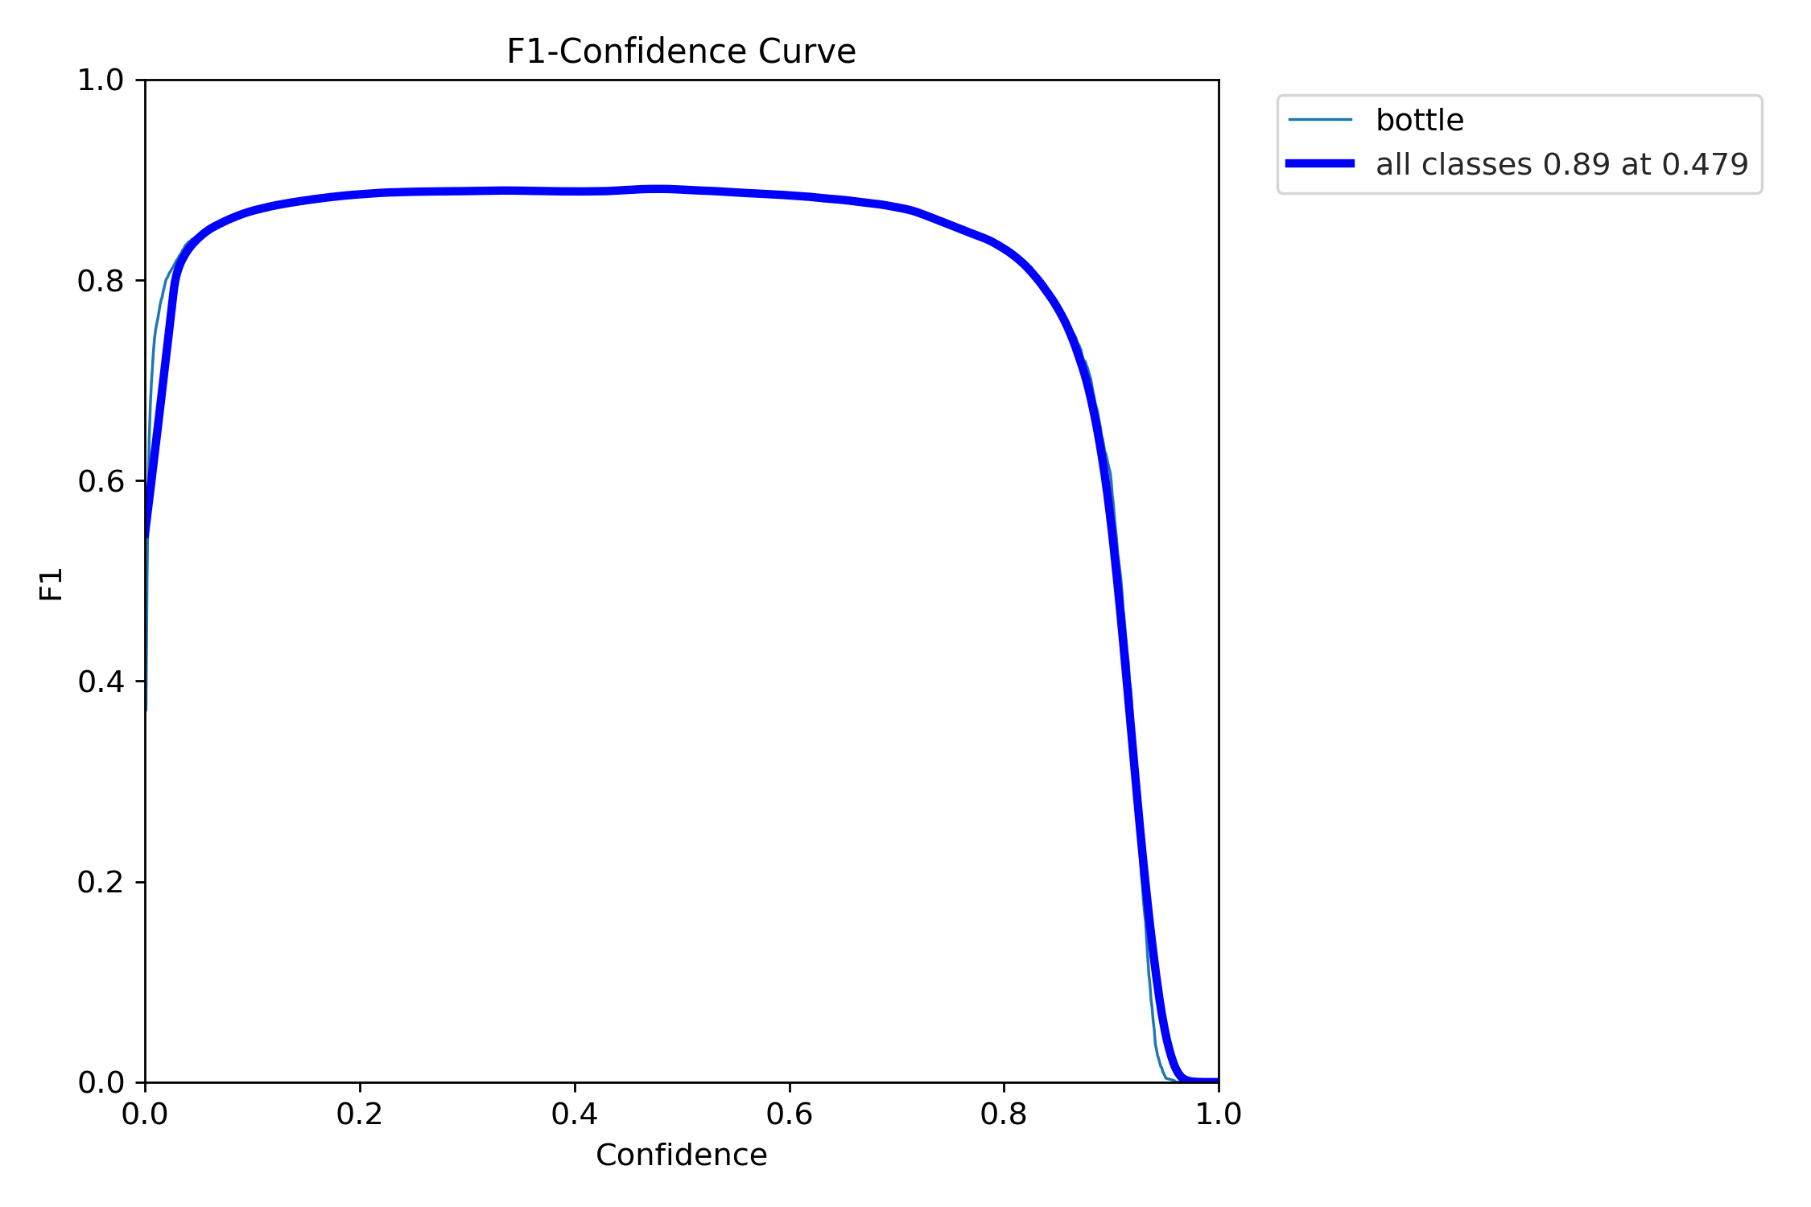

Рисунок 2 – Зависимость F1-меры от уверенности (confidence)

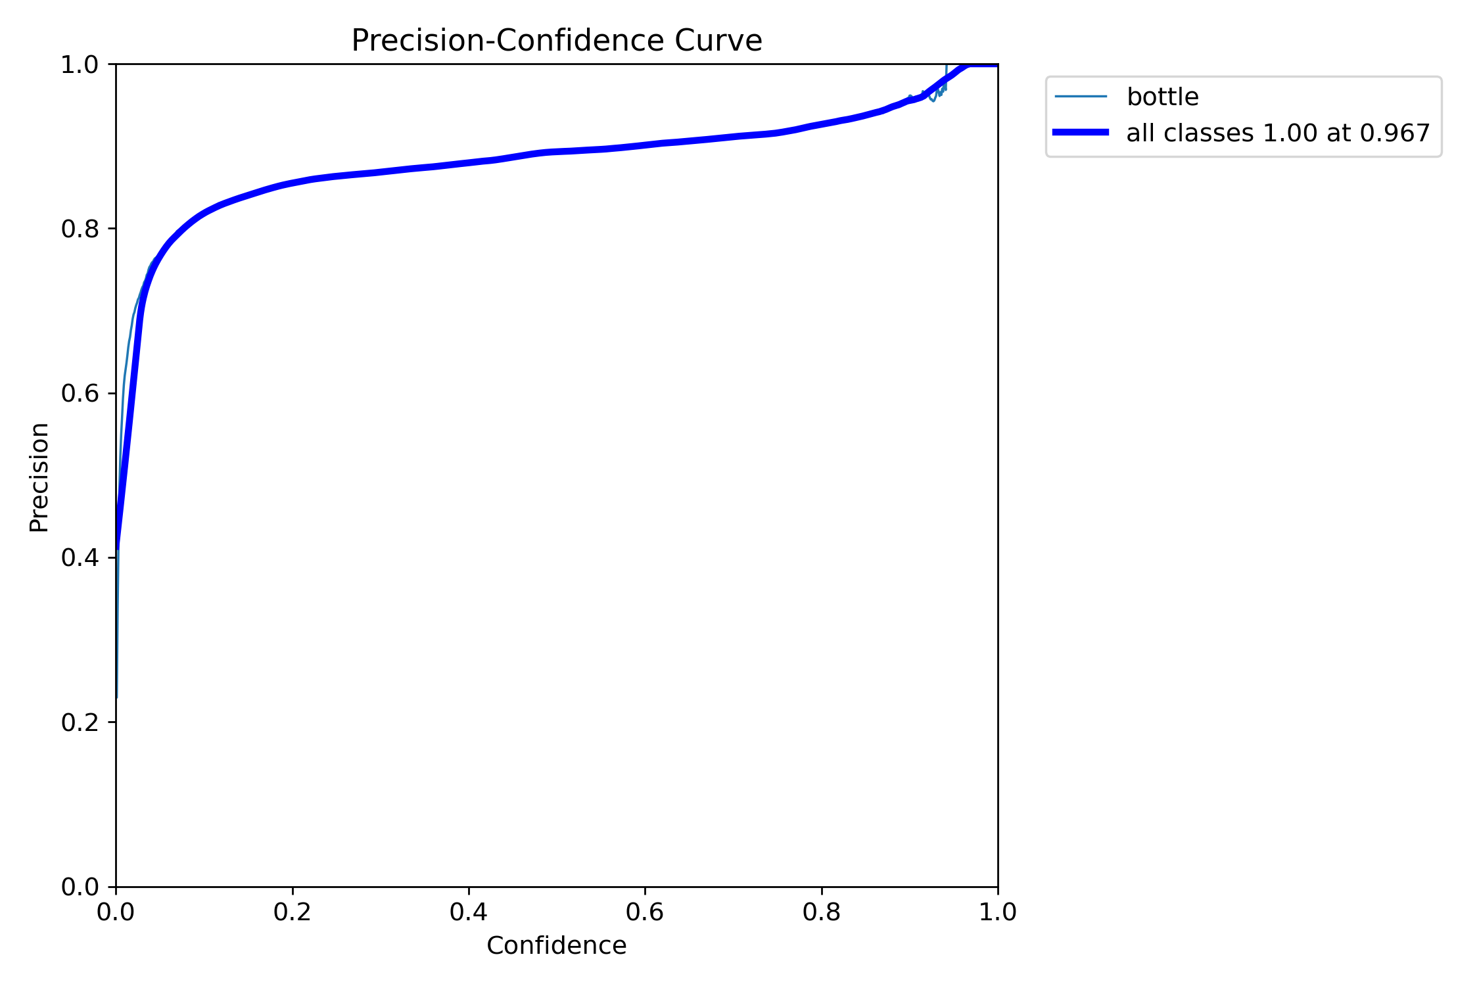

Рисунок 3 – Кривая точности(precision)

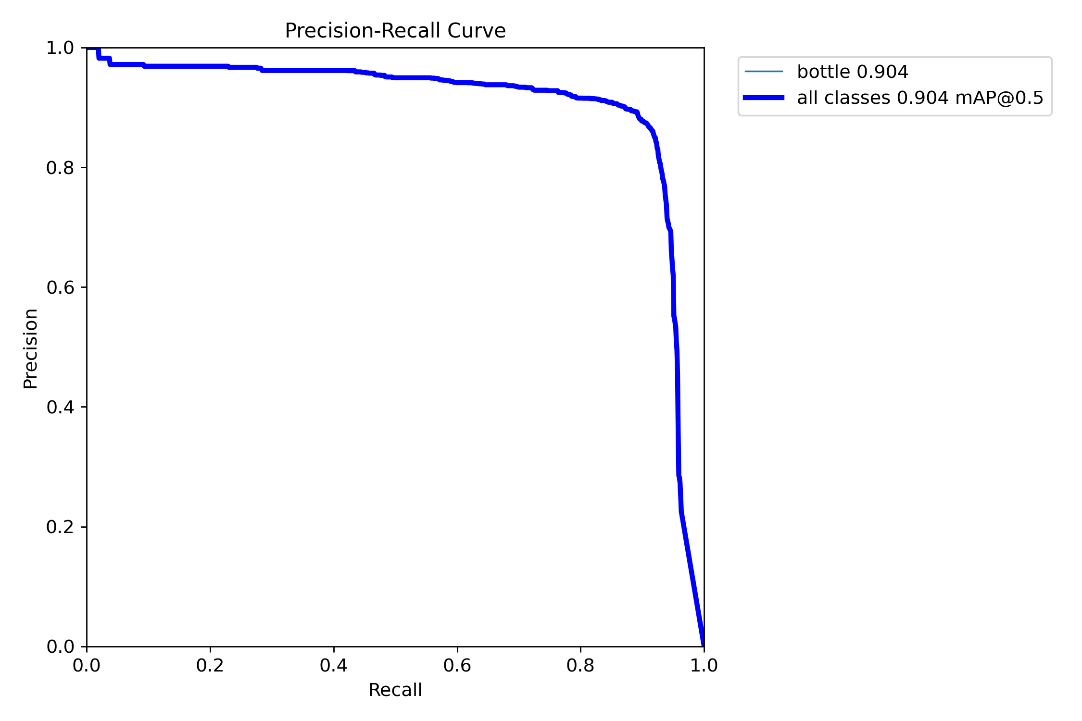

Рисунок 4 – Кривая точности-отзыва (precision - recall)

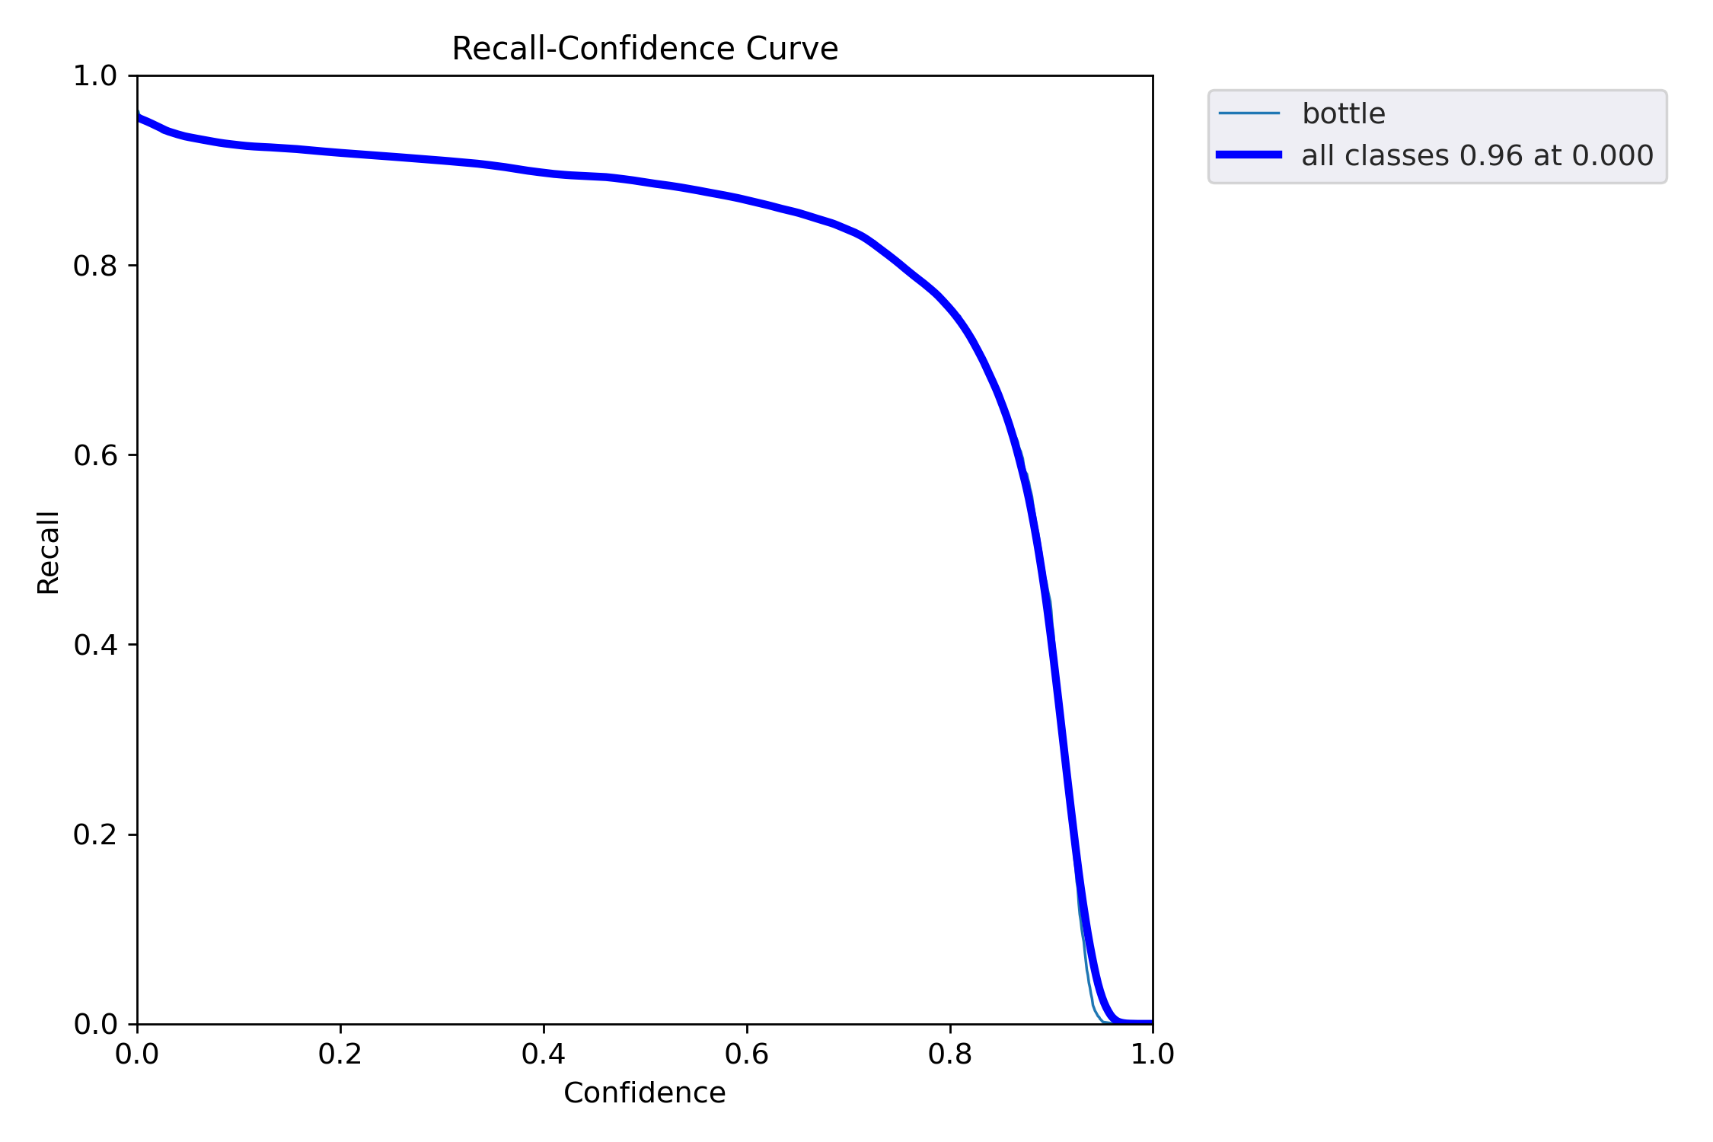

Рисунок 5 – Кривая отызва (recall)

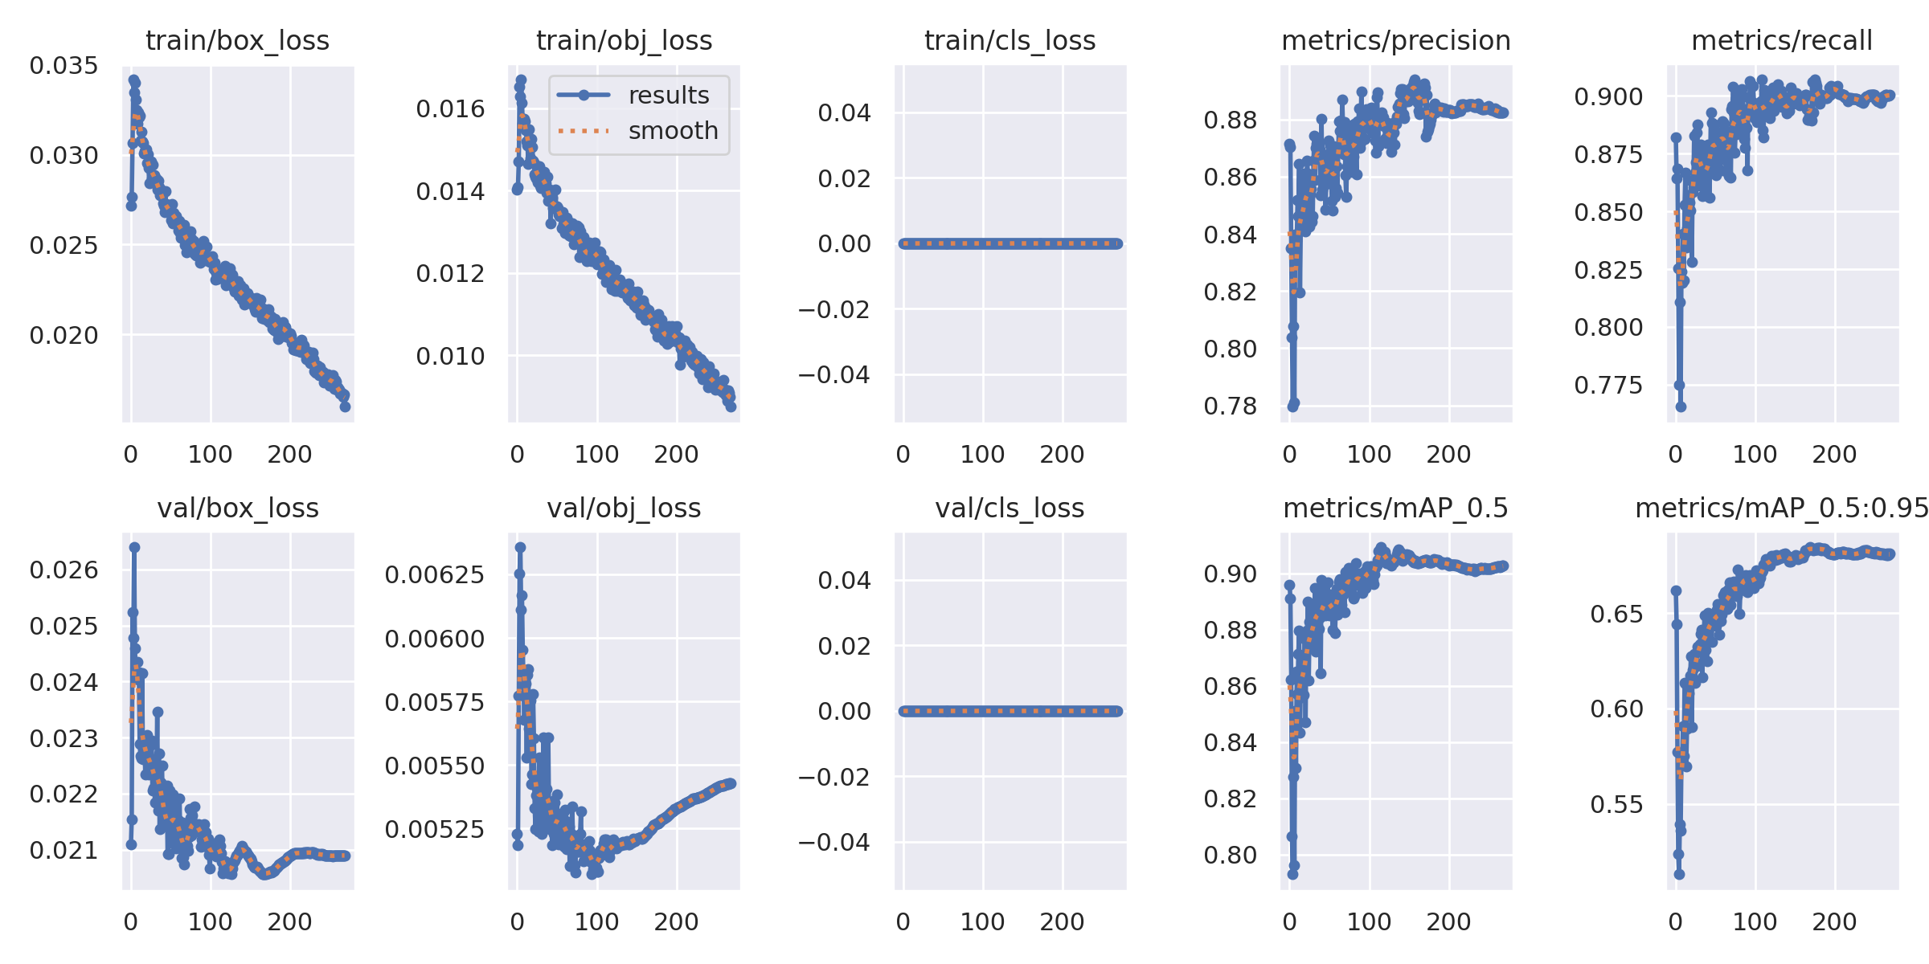

Рисунок 6 – Результирующие графики параметров

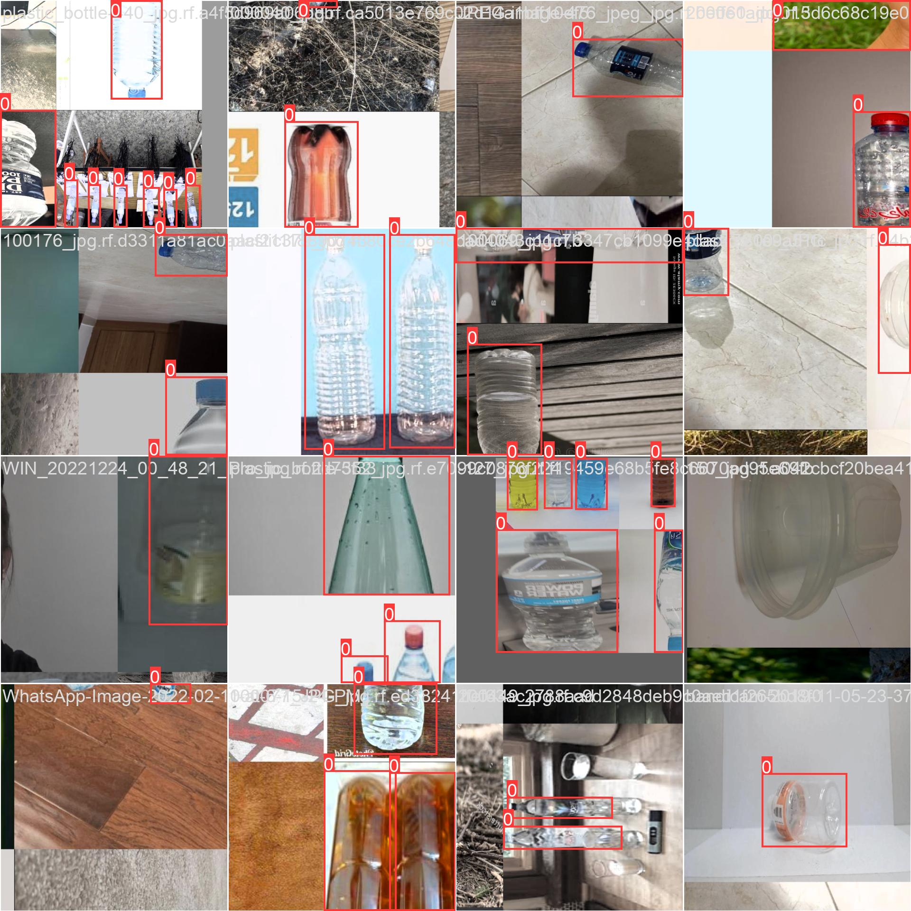

Рисунок 7 – Пример распознавания

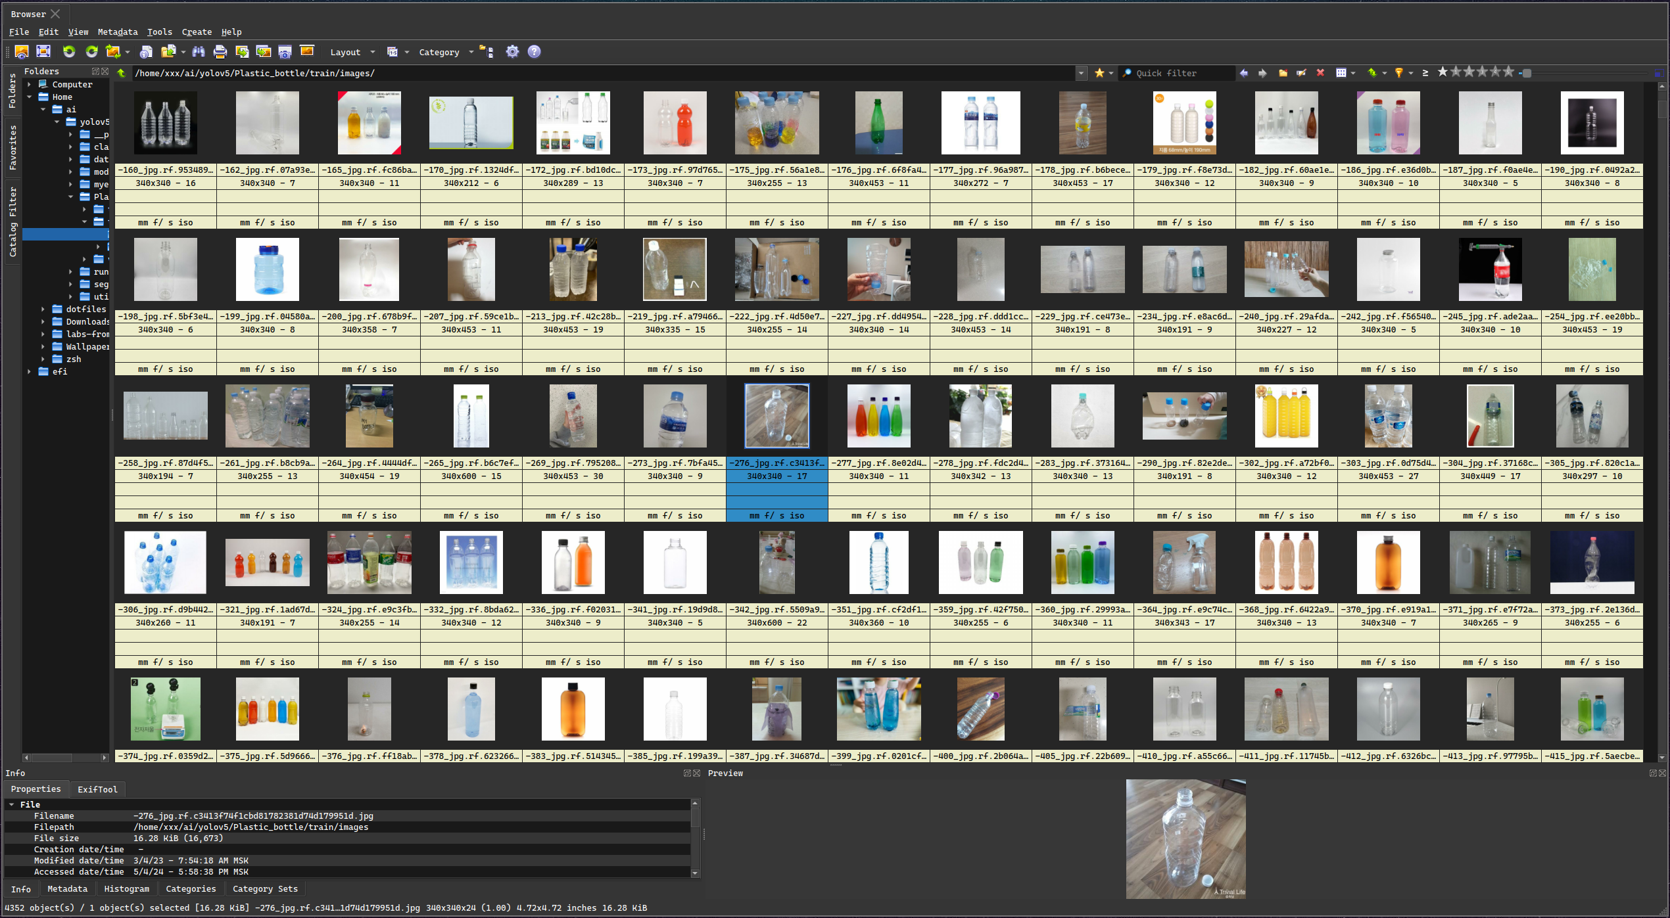

Рисунок 8 – Датасет пластиковых бутылок

Ссылки

Датасет бутылок : https://universe.roboflow.com/lfplab3/some_bottles/dataset/3

Модель YOLOv5 : https://github.com/ultralytics/yolov5.git

Вывод

В ходе лабораторной работы:

- Получена основа построения и функционирования систем распознавания

- Получены практические навыки работы с нейронной сетью YOLO

- Была реализована небольшая нейронная сеть для распознавания пластиковых бутылок